 | KARADENİZ TEKNİK ÜNİVERSİTESİ  Farabi Kurum Koordinasyon Ofisi | 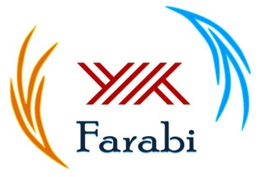

ÖĞRENCİ BİLGİ FORMU

Adı - Soyadı
T.C. Kimlik No
Öğrenci Numarası
Doğum Tarihi
Cinsiyeti
Uyruğu
Öğrencinin Kurumu | Karadeniz Teknik Üniversitesi
Bölüm Alan Kodu
Daha Önce Okuduğu Yıl Sayısı
Öğrencinin Genel Not Ortalaması
Öğrencinin Gideceği Kurum
Öğrencinin İletişim Bilgileri
Öğrenim Kademesi (Ön lisans, Lisans, Yüksek Lisans, Doktora)
Daha Önce Farabi Programına Katılıp Katılmadığı | Hayır
Daha Önce Erasmus Programından Faydalanıp Faydalanmadığı | Hayır
Açıklamalar

NOT:

